南宁国际航空货运枢纽发展规划
（2022—2050年）

目 录
前 言 1
一、规划基础 2
（一）发展现状。 2
（二）主要问题。 3
（三）面临形势。 4
二、总体要求 7
（一）指导思想。 7
（二）规划范围。 7
（三）基本原则。 7
（四）发展目标。 8
（五）发展路径。 9
三、重点任务 11
（一）构建优质航线网络。 11
1. 完善国际货运航线。 11
2. 积极打造中转航线。 11
3. 引进航司提升运力。 12
（二）增强货运保障能力。 13
1. 加强货运设施建设。 13
2. 完善货运功能配套。 14
3. 加快数字基建建设。 16
（三）提升货源组织能力。 16
1. 丰富货运参与主体。 16
2. 强化陆运集货网络。 16
3. 探索开展多式联运。 17
（四）智慧货运高效管理。 18
1. 推进智慧平台建设。 18
2. 加强新兴技术应用 19
3. 提升运营管理能力。 19
（五）延伸产业丰富业态。 20
1. 延伸航空物流链条。 20
2. 加强港区高效联动。 21
四、规划环评 21
（一）环境影响分析和评价。 21
（二）预防和减缓影响的措施。 22
五、保障措施 24
（一）加强统筹协调。 24
（二）强化政策保障。 24
（三）完善补贴制度。 24
（四）健全配套体系。 25
（五）抓好跟踪落实。 25
附图1 南宁国际航空货运枢纽2025年货运区布局 27
附图2 南宁国际航空货运枢纽2030年货运区布局 28
附图3 南宁国际航空货运枢纽2035年货运区布局 29
附图4 南宁国际航空货运枢纽2050年货运区布局 30
附图5 南宁国际航空货运枢纽近期（至2035年）货运区交通 31
附图6 南宁国际航空货运枢纽远期（至2050年）货运区交通 32
附表1南宁国际航空货运枢纽2022—2035年重点项目实施清单 33

前 言
发展航空货运对促进广西形成强大国内市场、深度参与国际分工、服务国家重大战略和实现经济高质量发展具有重要意义，是广西深入推进“一带一路”建设，抢抓RCEP机遇，高水平共建西部陆海新通道的重要举措。打造南宁国际航空货运枢纽有助于实现航空货运快速发展，支撑临空经济示范区高质量建设，引领地方经济结构调整，推进产业转型升级，促进区域对外开放，从而提升广西在国家推进的国内国际双循环战略中的地位，推动广西经济社会高质量发展。
《南宁国际航空货运枢纽发展规划（2022—2050年）》与《国家物流枢纽布局和建设规划》《“十四五”航空物流发展专项规划》《广西壮族自治区民用航空发展规划（2021—2035年）》等文件衔接，进行编制。近期规划期为2022—2035年，远景规划期为2035—2050年。

一、规划基础

（一）发展现状。
区位条件独特，东盟航线优势突出。南宁区位优势突出，面向东南亚，背靠大西南，东邻粤港澳，南临北部湾，是距离东盟最近的省会城市，也是国内大循环和中国—东盟国际循环的交汇点。南宁机场是我国离边境最近的干线机场和面向东盟的区域航空枢纽机场，联通RCEP核心区域的中转枢纽，也是构建中国—东盟命运共同体的重要力量。
产业结构升级，航空运输依赖凸显。“十三五”期间南宁市GDP和进出口值保持高速增长，以电子信息、机械装备制造和生物医药为主导的现代工业集群加快构建，新一代信息技术、节能环保和新材料等战略性新兴产业快速发展，为打造国际航空货运枢纽奠定了坚实基础。
综合交通便捷，口岸资源丰富高效。南宁基本形成高效快捷的对外立体交通网络格局，机场航线实现东盟国家主要城市全覆盖，高铁直达全国主要城市，“一环六射三横一纵”高速公路网全面形成，中越跨境班列累计超500列。南宁机场、友谊关、东兴、峒中、爱店、龙邦、硕龙等口岸基础设施建设全面铺开，口岸形象明显改善，通关效率不断提升，为打造国际航空货运枢纽提供了支撑。
航空系统完备，基础设施日益完善。2019年旅客吞吐量突破1500万人次，进入全国千万级机场行列。南宁机场开通航线 205条，与东盟国家首都实现全部通航，通航点数量居全国第 4位，形成“东盟通”和“省会通”的“双扇形”航线网络布局。全货机航线取得突破，稳定执飞南宁—胡志明、南宁—马尼拉等多条货运航线。现状货运设施规模4.7万平方米。
货运总量稳步增长，国际业务增速明显。机场货邮吞吐总量逐年稳步提升，近三年国际货量实现跨越式增长。2020年机场国际货量增速达373%，2021年，机场货邮吞吐量12.42万吨，同比增幅15.94%，其中国际及港澳台货量2.38万吨，同比增幅119.42%。2022年1—10月，机场货邮吞吐量12.49万吨，同比增幅24.3%，其中国际及港澳台货量5.78万吨，同比增幅277.4%。国际出口货源主要来自长三角、珠三角地区的跨境电商出口货物，进口主要为东盟地区的生鲜货物。
临空经济示范区建设加速，货运枢纽迎来重大政策利好。2021年以来，南宁市围绕规划、政策、产业、招商、建设等主要工作，研究制定南宁临空经济示范区工作方案，协调推进示范区建设各项工作。2021年自治区多措并举支持南宁临空经济示范区重大基础设施建设，助力打造面向东南亚的区域航空枢纽、共建“一带一路”的区域门户枢纽和全国临空经济创新发展先导区。

（二）主要问题。
腹地航空市场支撑有限。南宁市以传统产业为主，产业航空指向性弱，机场货运持续快速增长的内生动力不足。制造业和产品附加值不高，对航空运输依赖较低。本地航空货运市场开发不足，极具空运价值的生鲜、水果等产品，受运费、通达性等因素影响，每年通过航空运输的货量较小，航空运输占比低，机场周边未形成集散中心。
货运基础保障能力不足。货运航线覆盖范围不广、密度不足；机场现有货运站规模较小，缺少代理库、保税仓库、跨境电商集散仓等功能设施；货运操作以人工作业为主，设备自动化水平较低；缺少航空货站信息平台，货运数字化水平较低；指定口岸资质较单一，整体通关效率亟待提升。
货运生态体系有待完善。南宁机场未有全货运基地航空公司进驻，货运航线网络尚不稳定；缺少大型货运代理企业、快递企业、跨境电商企业的进驻，货源聚集能力较低；缺少与物流集成商、物流地产开发商的合作，航空货运生态圈待完善。
货运信息化水平相对落后。南宁机场航空货运信息化相关系统功能不够完善，缺少专业的场站管理系统辅助海关监管、服务客户的统一门户和完备的数据中心，尚未建设货运专用的私有云及中心机房。未建立枢纽信息交互标准，数据收集、聚合分析能力较弱，货站、海关之间数据未实现互联互通，无纸化作业程度不高。

（三）面临形势。
百年未有之大变局，外部发展环境不确定。国际环境日趋复杂，全球动荡源和风险点显著增多。我国经济形势依然复杂严峻，正加快形成以国内大循环为主体、国内国际双循环相互促进的新发展格局，实现稳增长和防风险长期均衡。加上国际政治经济环境的影响，航空货运成本攀升及运力紧张问题仍然凸显。但RCEP和对外开放的不断深入为航空货运发展提供了新机遇。从中长期看，全球经济形势总体向前，国际分工合作将形成新格局，我国民航运输仍处于战略机遇期。
国家和行业政策要求航空货运加快实现高质量发展。2020年以来，我国不断在航空货运的规模和基础设施建设上发力，推动航空货运行业向国际化发展。国务院、交通运输部、民航局等先后针对航空货运行业出台多项支持和规范政策，大力推动航空货运行业的发展。民航局《“十四五”航空物流发展专项规划》指出，至2025年建成安全、智慧、高效、绿色的航空物流体系，航空物流保障能力显著增强，降本增效成效显著，航空物流对高端制造、邮政快递、跨境电商等产业服务能力持续提高。南宁机场应响应国家需求，积极满足行业发展新需求，推进南宁机场航空货运向国际化、智慧化、融合化发展。
周边机场竞争激烈，要求南宁航空货运加快追赶。南宁机场与周边机场相比，国内航班频次和通航点数量少，面向东盟的航班密度低，吸引国际领先货代进驻方面也较弱。南宁机场正面临“慢进亦退”的发展局面，亟待在横向比较中找标杆、找差距，挖掘自身特色，找准市场定位，推动航空货运更快速度、更高质量、更大规模发展，实现重点领域的弯道超车。

二、总体要求

（一）指导思想。
坚持以习近平新时代中国特色社会主义思想为指导，深刻领悟“两个确立”的决定性意义，坚决做到“两个维护”，紧跟伟大复兴领航人踔厉笃行，深入学习贯彻习近平经济思想、党的二十大精神，深入贯彻落实习近平总书记视察广西“4·27”重要讲话和对广西工作系列重要指示精神，紧紧围绕“建设新时代中国特色社会主义壮美广西”的总目标，坚持安全发展底线与智慧民航建设主线，着力优化资源供给，提升南宁机场基础设施保障能力，增强国际航空货运枢纽功能，强化民航产业带动，助力中国—东盟跨境产业融合发展合作区建设，全面提升南宁航空货运服务区域经济社会发展的能力，开启新时代南宁航空货运发展新征程。

（二）规划范围。
用地范围。本次规划范围为《南宁机场总体规划修编（2019版审定稿）》所划定的货运区及远景延伸区域。
产业范围。围绕机场核心货运区及周边物流用地，重点发展航空货运、航空快递、冷链物流、跨境电商物流、保税物流等，加快建设机场货运基础设施、临空集散中心及特色物流园，加强与国际铁路港、海港的高效联动。

（三）基本原则。
立足实际，适度超前。以基础设施为先导，积极践行“客货并举，货运先行”的发展理念，着眼长远，以适度超前为原则，结合机场货运发展趋势，进行总体方案规划。
提高效率，改革创新。以效率为核心，打造南宁机场竞争新优势，将效率优先融合到航空货运全链条、全要素、全领域。先行先试，改革创新口岸通关、多式联运、异地货站等运营模式，创造良好的发展环境。
统筹协调，优化生态。发挥政府引导、市场主导作用，推动机场、航司、货代、监管部门与地方政府的紧密协同。充分发挥各参与主体的主动性和创造性，统一认识，汇聚合力，加快南宁国际航空货运枢纽建设。
智慧引领，绿色安全。加强航空货运的数字化运用，建设智慧航空物流。同时坚守安全底线，提高安全管理能力，夯实安全发展基础，并将绿色发展理念融入货运建设的全流程。打造“安全、智慧、高效、绿色”的国际航空货运枢纽。

（四）发展目标。
依托国内国际双循环重要节点的独特区位，发挥广西综合交通“大通道”优势，利用自贸试验区创新政策，突出本地产业特色，将南宁机场打造成为国际航空货运枢纽、亚太生鲜集散中心。
覆盖东盟辐射全球的国际航空货运枢纽。坚持“货运先行、客货并举、以货促客”，以航空物流为重点，以特色生鲜产品为突破点，加密南宁至东盟直达航线航班，打造顺畅便捷的广西至东盟航空大通道，深度开发面向东盟的国际货运市场，打造航空物流网络的重要节点，构筑中国面向东盟的门户枢纽和辐射全球的国际航空货运枢纽。
特色生鲜产品国际航空物流集散中心。依托已成规模的生鲜产品陆运口岸，联通西部陆海新通道，通过区域联动、国际合作，以广西为节点带动国内与东盟国家之间的生鲜产品互联互通，将南宁机场打造成为我国与东盟、乃至亚太地区最大的水产品、水果和特色农产品航空货运集散中心。

（五）发展路径。
第一阶段：枢纽培育期（2022—2025年）。
大幅提升南宁机场货运保障能力，完善货运航线网络，基本形成覆盖东盟、服务全国的航空物流体系。基础设施：以南货运区保障为主，机场货运设施面积达到14万平方米，规划建设北货运区国际货站。机场货邮吞吐量达到30万吨—35万吨，其中国际13万吨—15万吨。航线网络：开通全货机航线达到12条以上，实现东盟主要国家航点全覆盖，并且根据需求开通国内全货机航线。临空经济：以生鲜、跨境电商产业为主，建成跨境电商分拨中心和生鲜冷链集散中心，初步形成产业集群。
第二阶段：枢纽形成期（2025—2035年）。
以提升枢纽竞争力为核心，提能力，优体系，实现机场保障能力和服务质量的双重发展。基础设施：形成南北货运区协同发展的货运保障体系，基本完成北货运区国际货站及国际监管库建设。机场货运设施面积达到31万平方米。机场货邮吞吐量达到90万吨—110万吨，其中国际50万吨—60万吨。航线网络：加密东盟主要国家航班密度，拓展亚太其他国家航线。临空经济：集聚临空指向型产业发展要素，港产实现深度融合发展。
第三阶段：枢纽发展期（2035—2050年）。
以优化提升质量为重点，强服务、立标准、树品牌，实现国际航空货运枢纽能级的跃升。基础设施形成南、北、西货运区协同发展的货运保障体系，机场货运设施面积达到59万平方米。机场货邮吞吐量达到200万吨，其中国际90万吨。航线网络形成亚太地区枢纽网络，拓展欧美洲际航线。临空经济建成全国一流的特色临空经济产业集聚区，实现港产城融合发展。

三、重点任务

（一）构建优质航线网络。
全力打造内外联动、覆盖广泛、衔接便利的航空货运网络，持续提升货运服务品质及市场主体竞争力，构建高品质航空货运服务体系，把南宁机场建设成为面向东盟的门户枢纽机场和国际航空货运枢纽。
- 完善国际货运航线。
立足中国—东盟航空货运市场，开通和加密贸易密切城市及货源丰富地区航线。引导华东地区和广深地区的国际出口货源如电子半成品、加工原料、跨境电商出口货物经南宁机场口岸出口；支持来自东南亚地区的海鲜、水果等生鲜产品经南宁机场口岸进口。
引导国际货运航线布局与制造业需求对接，提升南宁国际航空货运枢纽全球响应能力。持续稳固越南胡志明、泰国曼谷、新加坡和孟加拉国达卡四条航线的货源。重点培育出港货物为制造业产品的货运航线，将航线布局与产业对接，加密曼谷和达卡，新开金边、仰光和印度的全货机航线。探索开通至华东地区、湖北鄂州的全货机航线。
- 积极打造中转航线。
发挥南宁区位优势，构建双扇形航线网络布局。打造南宁机场“双扇面”国际货运航线网络，促进全货机与客机腹舱航线互补衔接发展，实现南宁至东盟“四小时航空物流圈”快速打造面向东盟、辐射全国的有竞争力的“货运通道”，实现国际进口和国内出港流程无缝对接。
加强与国际机场合作，开展多形式、多渠道的中转业务。加强与新加坡、吉隆坡等国际航空货运枢纽机场合作，拓展国际—国际、国际—国内间多形式、多渠道的空空中转业务。构建“国内—南宁—东盟”等串飞航线，加强与长三角、京津冀地区等主要城市协同联动；大力推广定班包车模式，加密卡车航班网点，打造覆盖500—600公里的空公联运网络，高效联通广深地区，延伸组织货源。
专栏一：货运航线发展任务
2022—2025年：
- 实现东盟主要国家航线全覆盖，开通至越南、菲律宾、马来西亚、新加坡、泰国、柬埔寨的全货机航线；
- 加密至新加坡樟宜机场、曼谷素万纳普机场、胡志明新山一机场的货运航线；
- 根据需求开通至福州、宁波、常州、鄂州等区域机场的全货机航线；
2025—2035年：
- 加密东盟主要国家航班密度，拓展亚太其他国家航线；
2035—2050年：
- 形成比较完善的亚太地区货运航线网络，积极拓展欧美洲际航线。
- 引进航司提升运力。
加快引进国内国际货运航司和快递企业航司，积极引进新兴货运航司。加快引进新兴货运航司以及以顺丰、邮政、圆通为主的快递企业航司，研究引进新加坡航空、印度尼西亚My Indo Airlines以及马来西亚航空、卡迪航空等东盟主要的货运航司。开通第五、第七航权航线，拓展国际航线网络。
加强与货运航空公司的紧密合作，以运力发展带动航线布局。吸引货运航空公司投放驻场运力，鼓励货运航空公司设立货运基地。重点加强与有采购全货机运力计划及全货机运力调配灵活的航空公司合作，力争“十四五”期间在南宁投放两架全货机驻场运力，运力累计达7架以上。同时积极参与本土航空公司建设工作，进一步提升机场全货机运力。
专栏二：航司引入发展任务
遴选国内航司。南宁机场是四川航空的客运基地，可以借助川航货运发展机遇，吸引其投放货机运力，设立货运基地。同时加强与顺丰和邮政航司的合作，全力支持快递类航司在南宁的发展。探讨圆通航空与南宁机场的深入合作。同时关注新兴货运航司如天津货运航空、厦门货运航空、京东货运航空，吸引其运力投放。
引入其它外航。引入东南亚安全记录良好的航司，可吸引如马来西亚航空、新加坡航空、卡迪航空等以东南亚航线为主的货运航司，探索入股外航的可能性。中期可考虑引入如全日空、大韩航空等航线布局亚太的货运航司。
适时培育本土货运航司。本地政府可探讨适时拓展本地航空公司的货运业务，构建全货机机队，依托南宁机场建设货运基地，并给予相应的扶持补贴。

（二）增强货运保障能力。
按照需求主导、资源整合、功能分层、高效监管的原则，合理布局南宁机场货运区，科学规划各货运区功能，设计不同类型业务的货运流程。以新时期“四型机场”为目标，不断提升南宁机场航空货运保障能力和货运信息化水平。
- 加强货运设施建设。
积极推进南宁机场各货运区规划建设。改造、升级和新建T2基础功能区内的基础设施，实现改建和新建项目的无缝连接。完善货运功能，优化货运流程，实现多方主体共同参与协同发展。以建设航空物流生态圈的总体设计思路，完备业务保障资质，完善业务保障类型，打造先进一流的航空货运区，支撑南宁航空货运枢纽业态、业务、操作的高效落地和实施。
稳步推进货运基础设施建设。近期重点完善南货运区设施功能，以形成南北货运区协同发展的货运保障体系为目标，推动建设北货运区国内航空转运中心、国际货站、国际监管库、保税仓库等基础设施。远期以南、北、西货运区协同发展为目标，完成南宁机场各货运区设施建设，全面提升南宁机场货运设施保障能力。
- 完善货运功能配套。
满足客户业务需求，补齐南宁机场设施短板。加快空侧转运中心项目建设，开展空侧国内—国际中转业务；进一步完善边检、海关监管查验设施，满足边检、海关查验需求；探索设立国际邮件互换局、国际快件监管中心；不断丰富机场指定监管场地资质，满足客户业务保障需求。
完善货运保障配套工程，规划配置货机位、陆侧道路、空侧道路、配套办公等设施。尽快启动北货运区工程建设工作，陆侧规划专用货运道路，空侧配置适量、优质的专用货机位，优化空侧拖车道路，配齐配全边检、海关监管查验设施，以及必要的办公生活设施。未来根据货运发展需求规划和建设货运专用跑道。
推进临空区保税物流、跨境电商等园区建设。加快申请机场保税物流中心（B型）资质，推进零公里空港产业园建设工作。规划建设跨境电商分拨中心、订单履行中心、生鲜集散中心等，完善临空区域的物流服务保障体系，提升保税物流、冷链物流、航空快件等货运服务的专业化水平。
专栏三：南宁机场货运区规划
2022-2023年：以南货运区为主
- 国内和国际货站二期建成投运；
- 新建空侧转运中心，开展机坪直转业务，满足国内国际中转、全货机与腹舱货物中转需求；
- 优化国际货运区的卡口设置、交通流线，实现国际区域统一监管；
- 北区新建定制货库3.6万平方米，引入战略伙伴共同投资开发，为运营方定制物流设施；
- 启动保税物流中心（B型）申请工作，完成B保一期建设。
2024-2025年：启动北货运区建设
- 推动北货运区国内航空转运中心项目的建设；
- 北区新建国际货站2.4万平方米，配套海关监管库及查验设施；
- 为南区国际货运区整体搬迁做好准备。
2025-2030年：推进北货运区建设
- 南区国际货运功能整体搬迁后，原国际设施改造为国内物流功能；
- 北区新建国际货站2.4万平方米，新建国际监管库2.8万平方米。
2030-2035年：南北货运区协同发展
- 根据需求北区继续新建国际货站3.7万平方米，国际监管仓库2.8万平方米；
- 北区新建定制库1.6万平方米；
- 根据需求开发西货运区，配套国内代理库或集散仓。
2035-2050年：南、北、西货运区协同发展
- 适时启动西货运区货站或转运中心设施建设。
- 加快数字基建建设。
统筹推进航空货运新型基础设施建设。加快建设信息基础设施、通信网络基础设施、新技术基础设施（人工智能、云计算、区块链）、算力基础设施（数据中心、智能计算中心）。应用互联网、大数据、人工智能等技术，支撑传统基础设施转型升级。

（三）提升货源组织能力。
围绕把南宁机场建设成为面向东盟的门户枢纽机场和国际航空货运枢纽的任务目标，抓紧引入航空货运市场参与主体，不断强化机场货源组织能力，实现机场货运可持续发展。
- 丰富货运参与主体。
引育优质货运代理和大型电商物流企业。积极争取引进全球领先的航空货运代理企业，优化航空货运产品结构。借助中国（南宁）跨境电子商务综合试验区货量补贴、租金优惠、通关便利化等相关政策和优惠补贴，与电商物流企业开展合作，打造稳定的中国—东盟跨境电商产业链。
- 强化陆运集货网络。
构建高效的航空物流地面集散体系。布局“通道+枢纽+网络”的航空物流运作体系，延伸货站吸引能力；提升海外地面配送能力，有效保障“最后一公里”安全可靠，拓展国际全链条“门到门”服务。强化机场货物集疏能力,打造生鲜集散中心、跨境电商分拨中心、快件集散中心等。
延伸货运服务，探索异地货站模式。前移南宁机场航空货物运输服务至机场周边的其他城市及其高新技术开发区、自由贸易区、东兴口岸、凭祥口岸等；探索与珠三角货源地联动，设置异地货站或者卡车航班。多地联动实现异地货物分拨、舱单管理、进出口申报、初筛放行和异常处理等一系列现场操作，节省货物运输时间，降低运营成本，提高通关效率。
- 探索开展多式联运。
借鉴先进经验，探索南宁机场开展多式联运。加快探索陆海空铁多种方式联动，重点整合运力资源，引入卡车航班在机场运营，提高南宁机场连接我国其他枢纽机场的货物集疏能力，实现货源地和区域枢纽机场之间的无缝链接；吸引物流整合商开展枢纽运作，利用周边的铁路港、海港，加大陆海空衔接的现代综合运输体系建设，提升货运中转和集疏能力，降低物流运输成本，提高物流运输时效，实现软硬件协同发展。
专栏四：货源组织发展任务
丰富货运参与主体。积极引入嘉里物流、极兔快递等国内企业以及纵腾、递四方、燕文、菜鸟网络、京东物流等专业跨境电商物流企业，将东南亚作为开发重点，逐步拓展欧洲市场。远期争取引入美集物流、日通/日立/日邮、康捷空、欧展、拓领全球等国际货代企业。
空陆联运。新建国内和国际二级设施，为代理提供货物集散场地；与广西本地公路口岸友谊关、东兴、峒中、爱店口岸联合，设置异地货站或收货点；探索与南宁6—8小时车程范围内的的综保区、工业园区开展创新合作模式，设异地货站或收货点；探索与其他机场货站合作，开展卡车航班业务；强化南宁机场空陆联运网络，实现货物快速集散。
空铁联运。结合大塘—吴圩机场联络线规划，适时启动研究高铁至机场的货运联络线规划；机场西货运区预留高铁货运站点，并配套规划多式联运物流中心。

（四）智慧货运高效管理。
多样化的客户服务需求、日益严格的监管要求对航空货运的成本、效率、信息等多方面提出了更高的要求，航空货运智慧化势在必行。
- 推进智慧平台建设。
加快构建智慧航空物流综合服务平台。推动口岸机场和航空公司、空管及监管等单位数据互联共享，实现国际航空货运的全球追踪、大数据流量管理、智能进离港排队、区域管制中心联网等功能。充分利用物联网、云计算、区块链等新技术，打造自主可控的国际航空货运网络。
统筹单据电子化和标准化建设。推行多式联运“一单制”，加快货物流通速度，降本增效。贯彻《国务院印发关于推进自由贸易试验区贸易投资便利化改革创新若干措施的通知》（国发〔2021〕12号）的要求，实施多式联运“一单制”改革，进一步明确多式联运电子运单的数据标准、交换规则及参与联运各方（海关、铁路局、民航局等）的职责范围等。率先在国内公铁联运使用标准化单证，逐步推广到内水陆上多式联运，做好与空运、海运运单的衔接，实现陆海空多式联运运单的统一。
- 加强新兴技术应用
航空货运全流程定位追踪。通过RFID、条码等技术将货物信息进行绑定，实现对货物信息的全流程追踪；通过物联网技术实现设备信息可视化，对设备进行精准定位。
货物状态可视化。通过物联网技术，将货物信息实时上传至云端，对货物的状态进行实时监控，实现货运流程环节的可视化和设备状态的可视化，实现智能化数字监管、设备调配、流程管理。
- 提升运营管理能力。
打造良好的航空货运社区。贯彻“客货并举”发展策略，重视航空货运的发展，紧密联合上下游其他参与主体共同协作，全面提升航空货运服务水平，打造优质的“航空货运社区”。
引入资金和战投，增强经营实力。引入具有货源优势、管理经验和组织经验丰富、资金充沛的战略投资者，增强机场经营实力。
专栏五：货运信息化发展任务
全面提升南宁航空货运智慧化水平，实现服务平台化、流程数字化、设备自动化、园区智能化。
- 电子货运无纸化：以货运电子运单的推广和运用作为切入点，探索全流程单据、信息的电子化，最终实现无纸化运营。
- 打造综合服务平台：打造南宁航空货运综合服务平台，实现航空货运生态圈参与方（航司、货站、海关、地方政府）信息互通、数据共享、流程透明。
- 升级货站运营系统：研究现有货运系统的问题，在信息标准化、各方信息互通、数据统计分析、调度和运营可视化等进行全面改善提升。
- 全流程定位跟踪：实现航空货运操作中的人、货、设备、场所都获得数字身份，从智慧定位、移动更新、智慧安检、无人驾驶、智慧调度等多个场景，打造货运全流程数字化体系，实现航空货运全流程定位追踪、状态可视化。
- 自动化作业设备：依托南宁机场公共货站二期项目，根据货站作业流程，设计自动化解决方案，采购自动化作业设备，提高货站处理效率。
- 打造智慧货运区：打造国内一流、智慧前沿的货运园区，增强智能化基础建设，建设货运专用机房、专用私有云、集控中心等设施；实现园区内设施、设备、人员、车辆、能源的高效管理。

（五）延伸产业丰富业态。
以民航局延伸航空货运产业链的要求为导向，以依托机场的临空指向型产业为主，根据本地产业特点，选择与机场关联程度较高的产业。联合临空经济区，集结本地商贸企业，打造特色产业园，发展生鲜、跨境等产业，并探索其产业链上下游功能的规划落地。
- 延伸航空物流链条。
与快递企业深度合作，实现“门到门”的服务。搭建本地有航空货运需求的商贸企业信息平台，掌握物流需求；搭建配送分销平台，实现企业在线下单，为企业提供“门到门”服务；搭建JIT（Just in Time，准时制生产方式）保障服务平台，为企业定制航班航线班次，为生产制造企业提质增效贡献力量。
建设跨境产业园，打造中国—东盟跨境电商综合服务平台。搭建跨境电商企业综合服务平台，与Lazada、Shopee等合作共建跨境电商产业园，提供售后服务保障、保税存储、订单拣选、简单加工等服务，成为东盟跨境电商的核心服务商。
依托“中国东盟生鲜产业园”，打造生鲜集散中心、加工中心、交易中心。以空运为核心，布局东盟中高端生鲜24小时快速供应链网络；以“冷链空运+冷链公路运输+冷链高铁运输”相结合的方式，满足国内客户2—24小时分拨需求。
- 加强港区高效联动。
推动区港联动。开展机场口岸区与临空区协调规划，合理设计业务流程，研究规划货运专用通道。探索关内分拨、代码植入等方式，使得口岸更好地为临空产业服务。积极推动保税物流中心（B型）申请工作。同时创新区港监管模式（大通关模式），实现保税区和国际货站之间便利交货。健全城市配套设施的规划建设，吸引人才，加快区港联动进程。
专栏六：区港联动发展任务
机场规划与临空规划对接。机场口岸区与临空区协调规划、业务流程设计科学合理、监管区之间灵活规划、交通规划流畅衔接、必要时规划货运专用通道。
探索设置异地货站。在临空区域、自贸区、综保区、跨境电商综试区内探索设置异地货站，为客户更好地聚集航空货源，实现南宁市临空经济区与机场口岸的高效联动；根据货物类型和客户需求，给予特殊货物通关便利，探索关内分拨、代码植入等方式，使得口岸更好的为临空产业服务。
打造保税物流园区。基于南宁综合保税区迁建至国际铁路港的背景，积极推动保税物流中心（B型）申请工作，促使本园区成为南宁综合保税区协同区，逐步打造“零公里产业园”项目落地。创新区港监管模式（大通关模式），实现保税区和国际口岸之间便利联通，统一监管。

四、规划环评

（一）环境影响分析和评价。
本规划涉及南宁机场货运布局、建设和发展，实施规划对环境的影响主要来自土地资源占用、声环境、生态环境、水环境、空气环境、电磁辐射等方面。货运及配套设施的建设和运营将占用一定量的土地等资源，同时可能涉及环境敏感区，项目建设、运营、生产制造，以及各类服务运行保障过程中将产生废气、废水、噪声、固体废弃物等污染物。大气污染物主要来自飞机尾气和汽车尾气排放以及机场油库区油气挥发；水污染物主要为各机场及航空产业园产生的生活污水和含油废水，其中含有化学需氧量（COD）、氨氮、氮氧化物、重金属等污染因子；噪声污染主要为建设期土地开挖、材料运输、基础工程等及运营期地面设备运行、车辆出入机场等噪声；固体废物主要为砂石、石灰、混凝土、废砖、土石方等废弃建筑材料及航空垃圾、生活垃圾及油罐废污油，其中油泥属于危险废物。这些都会对生态环境造成一定影响，需要通过采取有力的措施和先进技术加以控制，使其对当地的环境影响总体处于合理的范围内。

（二）预防和减缓影响的措施。
科学规划。充分利用场地资源,与结构设计师、土建工程师、灯光学家等设计工作者密切合作,利用生态设计新技术,确保生态环境保护方案的科学、实用。如:施工时设置雨水沟和地下雨水箱以利于雨水的回收再利用等,实现城市生态、可持续发展的目标。
经济适用。在进行施工设计时,从货运规划的整体角度进行分析,使整体施工统一且富于变化。然后根据不同的规划需要设计具有特色的多项目施工,最后使多样化的施工与周围环境相适应,最终达到整合的目的。另一方面,与城市规划的绿景相结合,从而提高生态立体环境的质量。
绿色生态。在能源危机日益急剧的社会背景下,生态文明是社会各行各业共同关注的热点。在货运规划设计中,通过设计方法体现生态理念，详细规划施工中的各个协作体系，彰显施工与时俱进，响应环保的风格色彩。

五、保障措施

（一）加强统筹协调。
成立国际航空货运发展工作专班，统筹推进重大事宜。自治区有关部门按照职能分工，在专项规划编制、政策实施、项目安排、体制机制创新等方面给予积极支持。进一步完善南宁市常态化协调机制，整合集聚南宁各项资源，不断提升南宁国际航空货运高质量发展水平。

（二）强化政策保障。
逐步完善南宁机场货运设施建设、航线网络布局、智慧航空物流综合服务平台等优惠扶持政策，研究开展带电货物运输试点政策。支持邮政快递企业在南宁机场设立面向东盟的区域性航空枢纽。积极推动航空物流产业重点发展项目以及重大基础设施项目纳入自治区、市重点工程。比照执行国家级开发区相关政策，引导支持航空物流相关项目在临空区内布局和发展。统筹临空区内航空物流园区建设，在用地、资金、项目投资等方便给予优先保障。鼓励自主创新，在通关监管模式、税收征收方式和行政审批模式等方面推行试点改革，提升物流贸易便利化水平。鼓励物流企业应用供应链管理技术和信息技术，积极扶持航空物流信息平台和网络建设。加强对政策制度落实情况的跟踪监督和绩效考评，及时根据行业发展新情况、新问题进行政策调整，不断增强政策支撑精准性。

（三）完善补贴制度。
细化《广西壮族自治区航线补贴办法》。在《广西壮族自治区航线补贴办法》的基础上，进一步细化针对货代、货主和新业态、新业务等，健全补贴制度、尽快完善补贴政策，创造良好的发展环境。完善货运专项补贴。专项资金补贴对象为航空公司、包机（包舱）人、航空货运代理企业、快递物流企业等。鼓励打造空空中转航线、开展异地货站业务、多式联运业务等。专项鼓励基础设施的建设和创新业务，鼓励打造自动化货运设施、建设货运信息服务平台、货运全流程追踪项目、创新监管等。通过航线奖励补贴、航空货量奖励补贴、跨境电商进出口额奖励补贴等专项鼓励开展跨境电商、生鲜冷链等新业态新业务。

（四）健全配套体系。
加大机场货运设施的设备投入和人员投入，完善机场航空货运设施保障能力。通过引入新设备（如地服设备、自动导引运输车（AGV）、消杀设备、安检设备及货站内部自动化设备等）、新技术（如5G、大数据、互联网等），提高货站处理效率，保证疫情常态化阶段对航空货运的高标准、严要求；投入更多的地服人员、防疫消杀人员、拆打板人员、叉车司机等，以保证疫情期间航空货运的正常运行及处理效率。

（五）抓好跟踪落实。
建立战略规划实施台账，细化实施方案，明确关键路径，按照确定目标倒排时间表和工作路线图。加快开展南宁机场国际货站、国际监管库、海关查验等相关设施建设。细化分解规划中的各项目标任务，做好各项任务的组织实施，严格责任落实制度，保证重点建设项目稳妥有序推进。

附图1 南宁国际航空货运枢纽2025年货运区布局
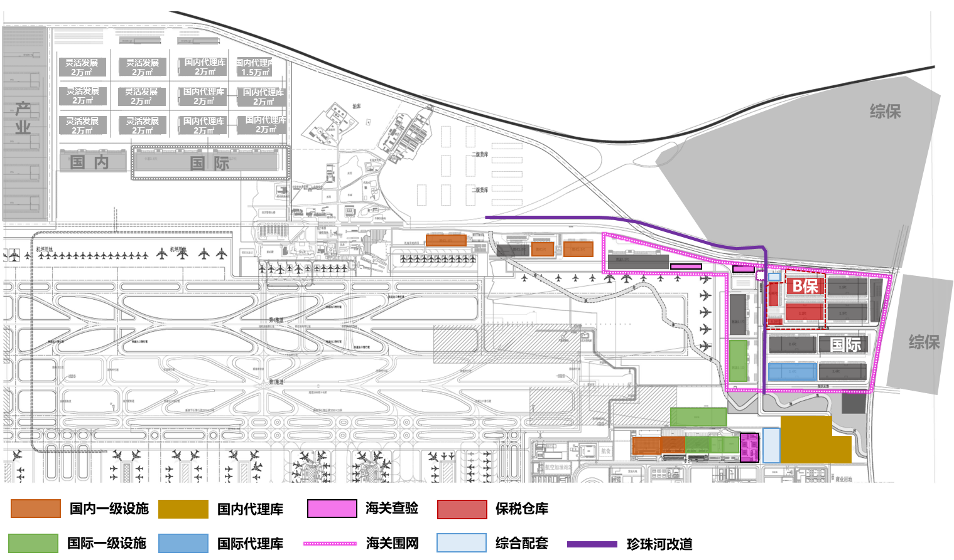

附图2 南宁国际航空货运枢纽2030年货运区布局
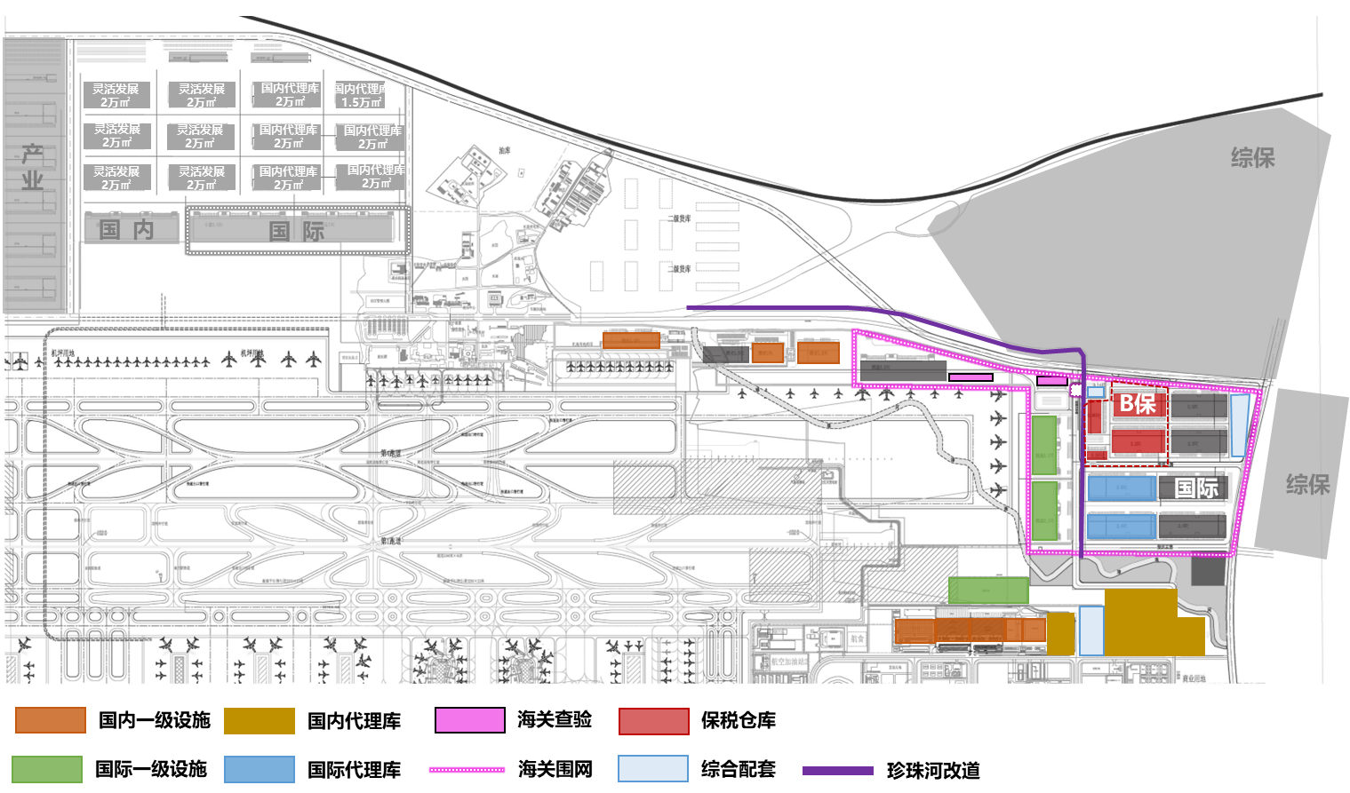

附图3 南宁国际航空货运枢纽2035年货运区布局
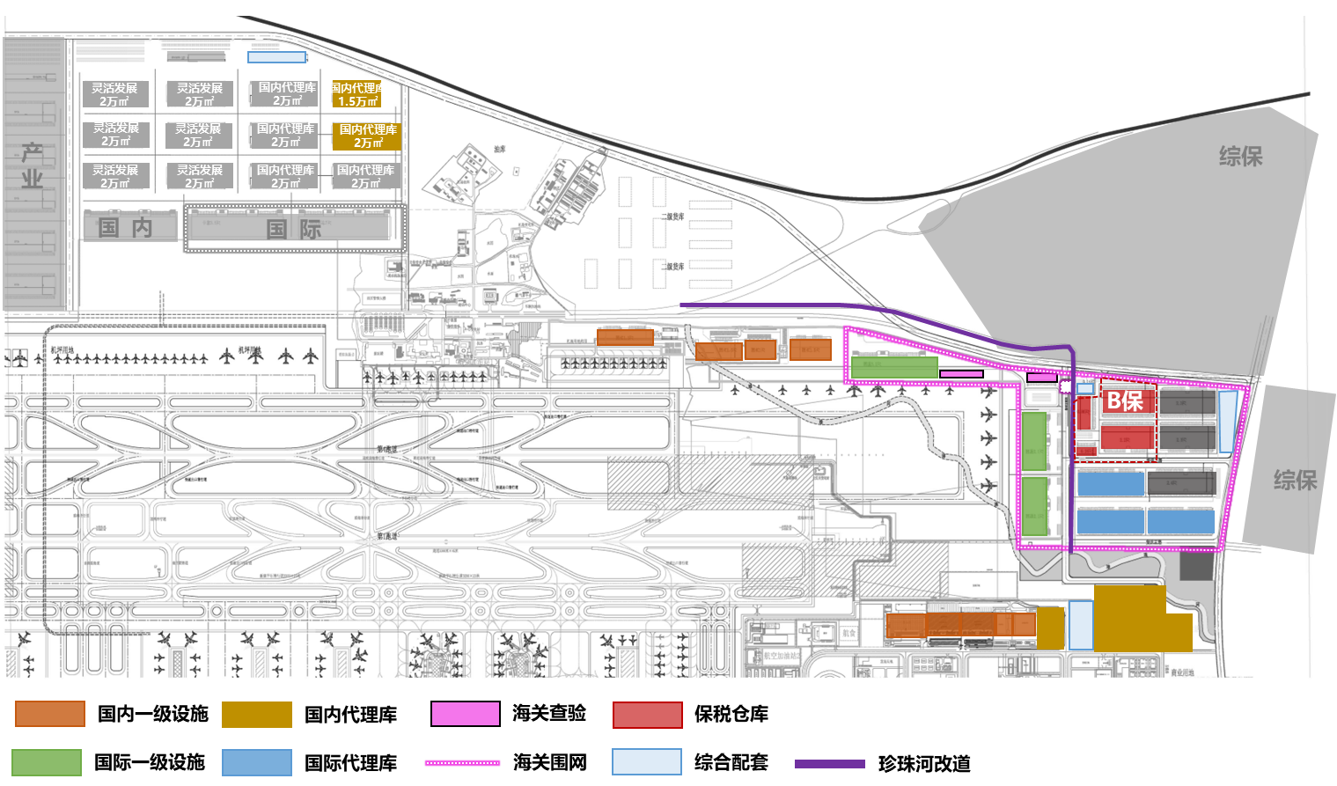

附图4 南宁国际航空货运枢纽2050年货运区布局
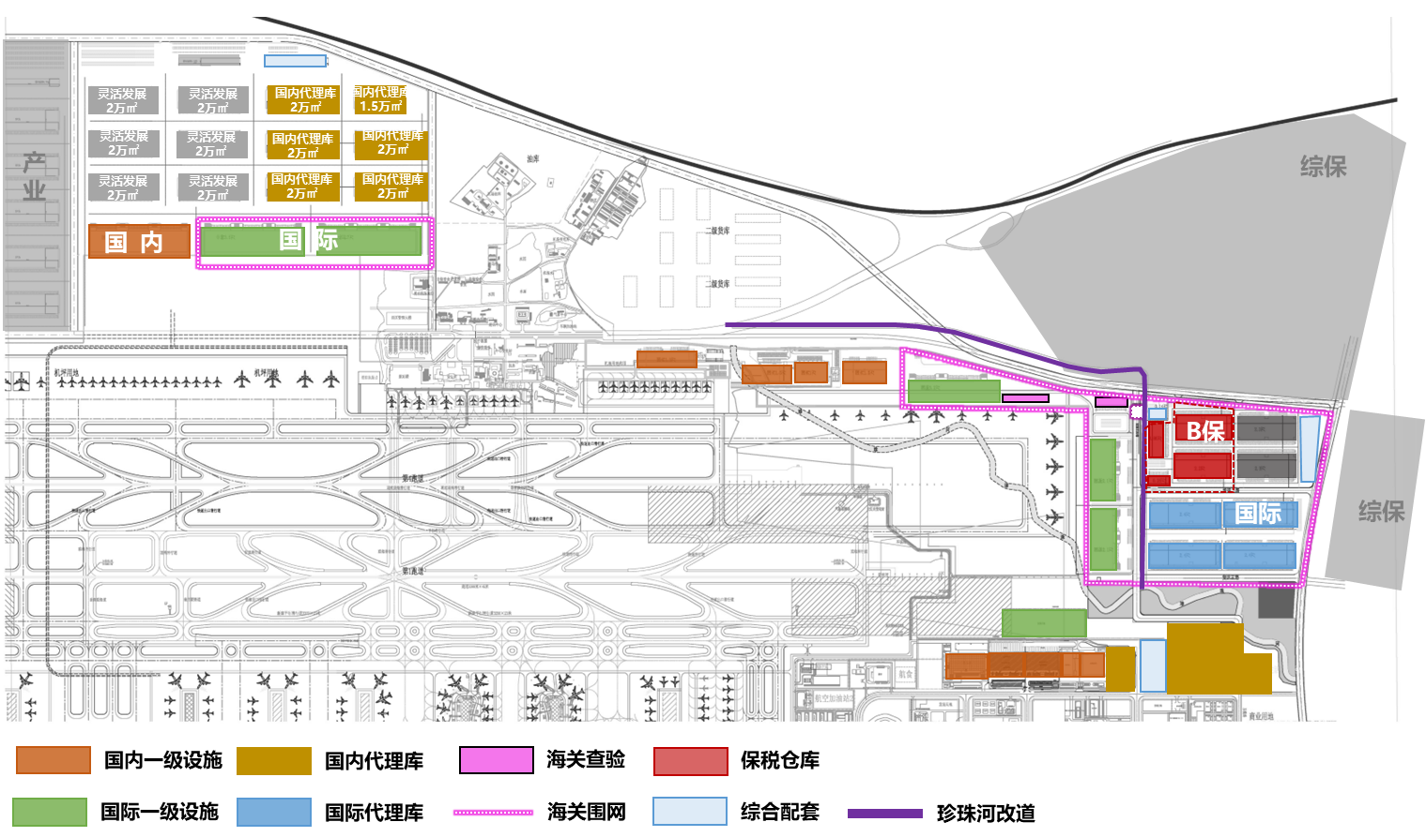

附图5 南宁国际航空货运枢纽近期（至2035年）货运区交通
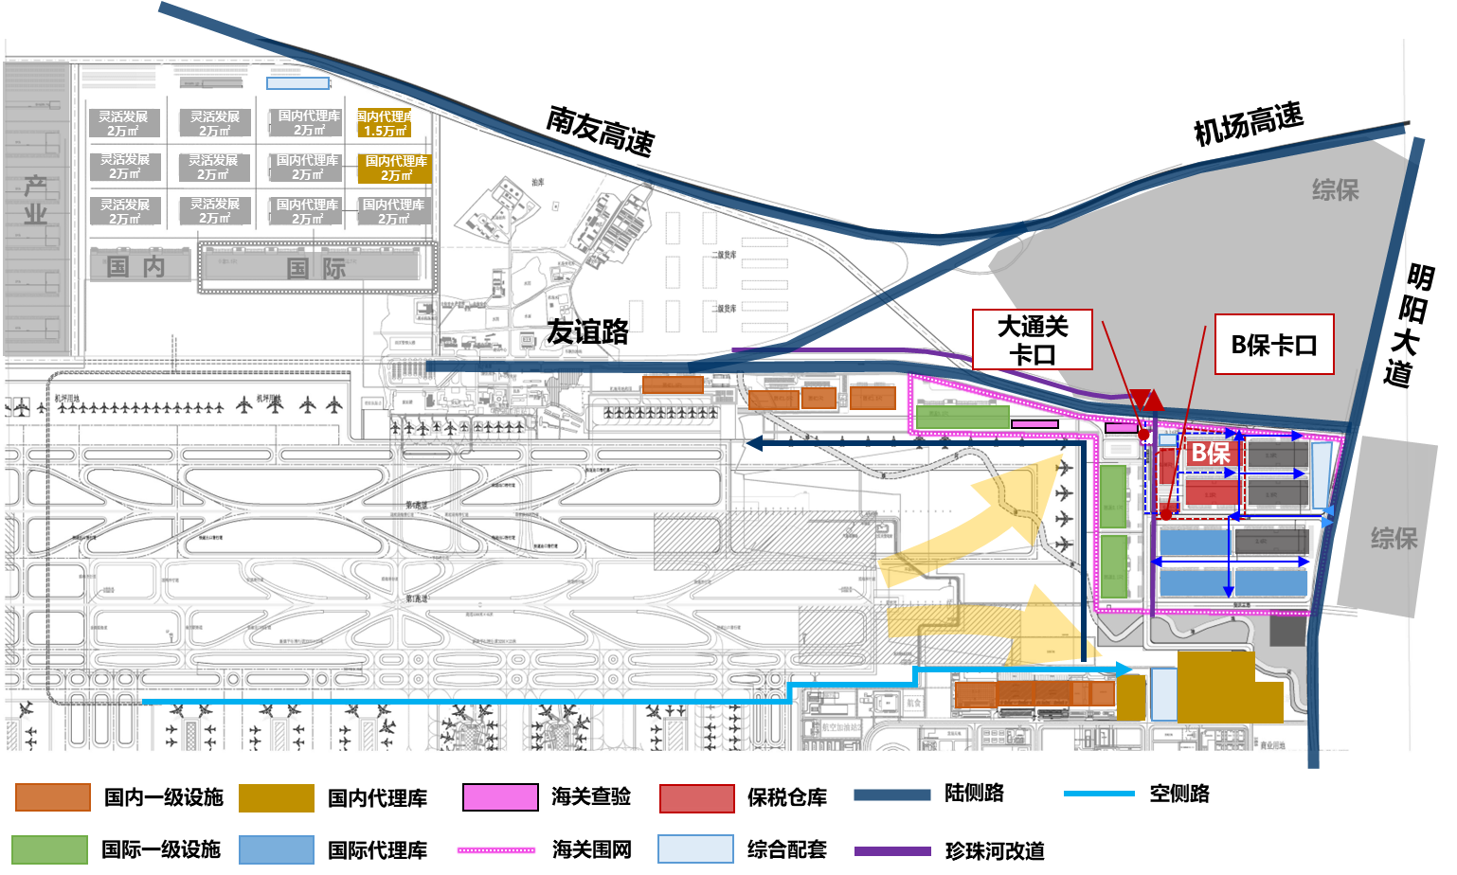

附图6 南宁国际航空货运枢纽远期（至2050年）货运区交通
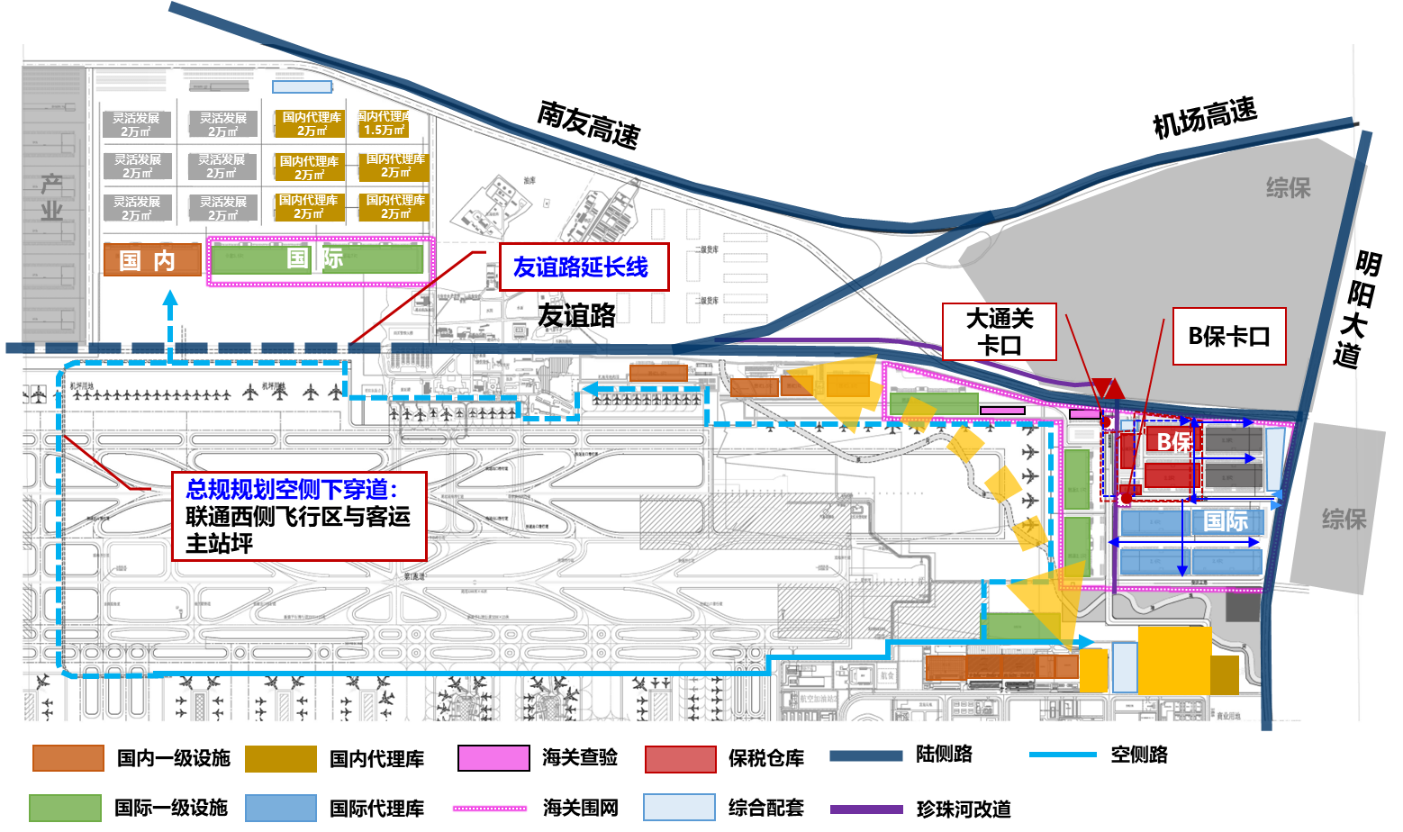

附表1南宁国际航空货运枢纽2022—2035年重点项目实施清单
货运区 | 2023年项目 | 2025年项目 | 2030年项目 | 2035年项目
南货  运区 | 项目一：国内货站二期建成 | 无新建设施，少量设施改造，国际设施可保障到2025年 | 项目一：无新建设施，国际设施已搬迁，全部改造为国内设施。
 | 项目二：国际货站二期建成及其智能化设计
 | 项目三：空侧转运中心建成及其智能化设计
 | 项目四：国际货运区优化监管方案，统一监管
 | 项目五：新建南宁临空冷链医药物流保障基地
北货  运区 | 项目六：新建定制库 | 根据需求扩建B保 | 项目二：新建国际货站 | 申请综合保税区
 | 项目七：启动B保申请及完成一期建设 | 项目一：新建国际货站 | 项目三：新建国际监管库 | 项目一：新建国际监管库
 | 启动北货运区国际设施前期工作 | 项目二：新建国际监管库 |  | 项目二：新建国际货站
 |  | 项目三：海关监管等相关设施建设 |  | 项目三：新建定制库
西货  运区 |  |  |  | 根据需求开发西货运区，新建国内代理库
产业  延伸 | 启动生鲜加工、跨境电商等产业培育项目前期工作 | 项目四：一期项目开始建设 | 项目四：二期项目开始建设 | 项目四：三期项目开始建设

私有云：是专有资源，是为一个客户单独使用而构建的，因而提供对数据、安全性和服务质量的最有效控制。拥有该基础设施，可以控制在此基础设施上部署应用程序的方式。
根据2019—2020年的货量增长情况及《南宁国际航空货运枢纽三年行动实施方案（2021—2023年）》货量目标对《南宁吴圩国际机场总体规划修编（2019版审定稿）》货量进行了调整。
“四型机场”：以“平安、绿色、智慧、人文”为核心，依靠科技进步、改革创新和协同共享，通过全过程、全要素、全方位优化，实现安全运行保障有力、生产管理精细智能、旅客出行便捷高效、环境生态绿色和谐，充分体现新时代高质量发展要求的机场。
“门到门”：由托运人负责装载的集装箱，在其货仓或厂库交承运人验收后，由承运人负责全程运输，直到收货人的货仓或工厂仓库交箱为止。
RFID：Radio Frequency Identification，射频识别技术，阅读器与标签之间进行非接触式的数据通信，以达到识别目标的目的。

